Министерство образования и науки Российской Федерации
Федеральное государственное бюджетное образовательное учреждение высшего образования
"Севастопольский государственный университет"

Кафедра: «Информационные технологии и компьютерные системы»

Отчёт
по лабораторной работе №1
«Исследование интегральных микросхем триггеров»

Выполнил
ст. гр. ИВТб-32о
Демиденко А.А

Севастополь
2015
Тема: исследование интегральных микросхем триггеров.
Цель: изучить принципиальные схемы, основные характеристики и параметры триггеров ТТЛ и КМОП логики, экспериментально исследовать заданные типы ИМС.
Ход работы:
- Исследование микросхемы К555ТМ2
А. Исследовать работу микросхемы в счетном режиме (в режиме Т-триггера). Собрать схему подключения триггера следующим образом. На вход C триггера подать импульсы с выхода, имеющегося на стенде генератора прямоугольных импульсов, вход D соединить с инверсным выходом триггера.
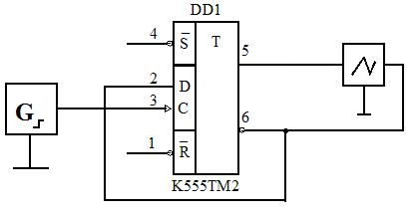
Рис 1 – Исследование микросхемы К555ТМ2 в счетном режиме: принципиальная схема подключения

Временная диаграмма

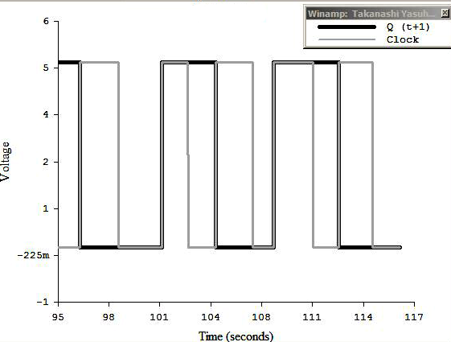

Рис.2 – Временная диаграмма исследования микросхемы К555ТМ2 в счетном режиме.

Из временной диаграммы видим, что переключение триггера происходит по переднему фронту синхронизирующих импульсов.

B. Исследовать работу микросхемы в режиме D - триггера. На входы R и S подать сигнал логической единицы (оставить свободными), вход С соединить с выходом генератора одиночного импульса. Устанавливая на входе D поочередно сигналы логического нуля и единицы.
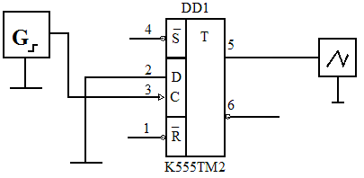
Рис 3 – Исследование микросхемы К555ТМ2 в режиме D - триггера: принципиальная схема подключения

Временная диаграмма

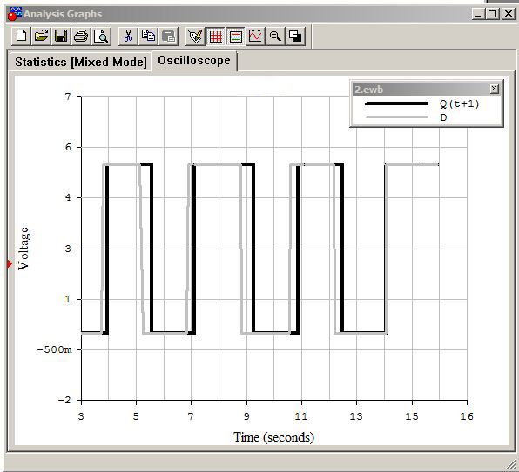
Рис.4 – Временная диаграмма исследования микросхемы К555ТМ2 в режиме D - триггера.

Из временной диаграммы видим, что при поступлении тактового импульса происходит запись информации с входа D на выход Q триггера.

С. Исследовать работу микросхемы в режиме RS - триггера (рис.5) и составить таблицу его состояний. Для этого:
- на вход R триггера подать сигнал логического нуля, а на вход S - логической единицы, измерить осциллографом напряжения на выходах триггера;
- на вход S триггера подать сигнал логического нуля, а на вход R - логической единицы, измерить напряжения на выходах триггера;
- на входы R и S подать сигнал логической единицы (оставить входы свободными) и измерить выходные напряжения, проверить выполнение режима хранения, предварительно установив триггер в одно из устойчивых состояний с помощью входов R и S;
- на входы R и S подать сигнал логического нуля, измерить осциллографом напряжения на выходах триггера.

Результаты исследования микросхемы К555ТМ2 занесем в таблицу.
Режим работы | Входы |  |  |  | Выходы
Режим работы | R | S | C | D
Асинхронная установка | 1 | 0 | х | х | 1 | 0
Асинхронный сброс | 0 | 1 | х | х | 0 | 1
Запрещенное состояние | 0 | 0 | х | х | 1 | 1
Загрузка «1» | 1 | 1 | ↑ | 1 | 1 | 0
Загрузка «0» | 1 | 1 | ↑ | 0 | 0 | 1

- Исследование микросхемы К555ТВ1
А. Исследовать микросхему в счетном режиме (в режиме Т-триггера). Собрать схему подключения триггера следующим образом. На входы J, K, R, S подать сигнал логической единицы, а на вход С - импульсную последовательность с выхода генератора прямоугольных импульсов.
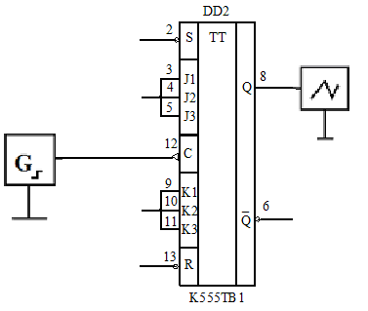
Рис 5 – Исследование микросхемы К555ТВ1: принципиальная схема подключения.
Временные диаграммы
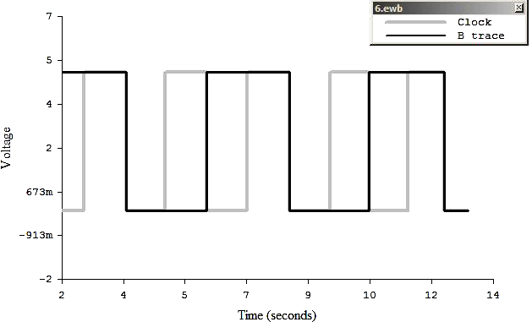

Рис.6 – Временная диаграмма исследования двухразрядн. счетчика на основе микросхемы К555ТВ1.

Переключение происходит по заднему фронту.
Исследовать работу комбинированного JK-триггера по входам установки логической единицы (входу S) и логического нуля (входу R).
Таблица состояний:
R | S | Q | ~Q | Режим работы
1 | 1 | 1 | 0 | Режим счета
0 | 1 | 0 | 1 | Запись 0
1 | 1 | 0 | 1 | Режим счета
1 | 0 | 1 | 0 | Запись 1
0 | 0 | 1 | х | Неопределенное состояние

Исследовать работу JK - триггера по входам J и K. Для этого подключить триггер следующим образом. На вход С подать импульсную последовательность, на входы R и S - сигнал логической единицы (оставить свободными). Затем на входы J и K подавать сигналы в соответствии с таблицей состояний и измерять выходные напряжения триггера.

Таблица состояний:
Режим работы | Входы |  |  |  |  | Выходы
Режим работы | R | S | J | K | C
Асинхронная установка | 1 | 0 | x | х | х | 1 | 0
Асинхронный сброс | 0 | 1 | x | х | х | 0 | 1
Запрещенное состояние | 0 | 0 | x | х | х | 1 | 1
Загрузка «1» (по J) | 1 | 1 | 1 | 0 |  | 1 | 0
Загрузка «0» (по K) | 1 | 1 | 0 | 1 |  | 0 | 1
Счетный режим | 1 | 1 | 1 | 1 |  | Противоположное состояние
Режим хранения | 1 | 1 | 0 | 0 |  | Не изменяется

Выводы:
Выполнив работу, я изучил и исследовал основные характеристики триггеров, реализованных на микросхемах К555ТМ2, К555ТВ1, К176ТМ1.
Микросхема К555ТМ2 была исследована в счетном режиме, в режиме работы D-триггера, в режиме RS-триггера и в режиме двухразрядного счетчика. Были построены временные диаграммы микросхемы, определены уровни выходных сигналов. Переключения происходили по переднему фронту входного сигнала.
Микросхема К555ТВ1 была исследована в счетном режиме, по входам R и S, по входам J и K. Составлена таблица состояний микросхемы. Переключения происходили по заднему фронту входного сигнала.
Микросхема К176ТМ1 была исследована в режиме Т-триггера и в режиме двухразрядного счетчика. Переключения происходили по переднему фронту входного сигнала. Также определены предельно допустимые возможности микросхемы (работа переключения составила приближенно 10–12 Дж).

